

ที่ มท ๐๘๑๖.๓/

ถึง สำนักงานส่งเสริมการปกครองท้องถิ่นจังหวัด ทุกจังหวัด
ด้วยกรมส่งเสริมการปกครองท้องถิ่นได้กำหนดจัดมหกรรมจัดการความรู้ของกรมส่งเสริม
การปกครองท้องถิ่น (KM Festival 2025) ในวันเสาร์ที่ 29 มีนาคม 2568 โดยมีวัตถุประสงค์เพื่อถ่ายทอดองค์ความรู้ในภารกิจด้านต่าง ๆ ของกรมส่งเสริมการปกครองท้องถิ่น และเกิดประโยชน์ต่อการปฏิบัติงาน
ของบุคลากรในสังกัดกรมส่งเสริมการปกครองท้องถิ่น องค์กรปกครองส่วนท้องถิ่น และสถานศึกษา
สังกัดองค์กรปกครองส่วนท้องถิ่น ในหัวข้อ “การดำเนินงานทะเบียนวัดผล และการจัดทำเอกสารหลักฐาน
ทางการศึกษาของสถานศึกษาสังกัดองค์กรปกครองส่วนท้องถิ่น” ตั้งแต่เวลา 09.00 น. เป็นต้นไป
ผ่านสื่ออิเล็กทรอนิกส์ โปรแกรม Webex Meetings
กรมส่งเสริมการปกครองท้องถิ่นจึงขอความร่วมมือสำนักงานส่งเสริมการปกครองท้องถิ่นจังหวัดแจ้งองค์กรปกครองส่วนท้องถิ่น และสถานศึกษาระดับชั้นประถมศึกษาและระดับชั้นมัธยมศึกษา
สังกัดองค์กรปกครองส่วนท้องถิ่นประชาสัมพันธ์ให้บุคลากรทางการศึกษา ครู หรือผู้ที่รับผิดชอบ
งานทะเบียนวัดผลของสถานศึกษาทราบ โดยสามารถเข้าร่วมรับฟังการจัดมหกรรมจัดการความรู้
ของกรมส่งเสริมการปกครองท้องถิ่น (KM Festival 2025) และแลกเปลี่ยนความคิดเห็นได้ผ่านช่องทาง
ที่กำหนดรายละเอียดปรากฏตาม QR Code ท้ายหนังสือนี้

กรมส่งเสริมการปกครองท้องถิ่น
มีนาคม 2568

กองส่งเสริมและพัฒนาการจัดการศึกษาท้องถิ่น
กลุ่มงานส่งเสริมการจัดการศึกษาท้องถิ่น
โทร. ๐-๒๒๔๑-๙๐๐๐ ต่อ ๕๓12
ไปรษณีย์อิเล็กทรอนิกส์ : saraban@dla.go.th
ผู้ประสานงาน นางสาวจรัสวรรณ ชื่นสวัสดิ์ โทร. 09 4961 9516
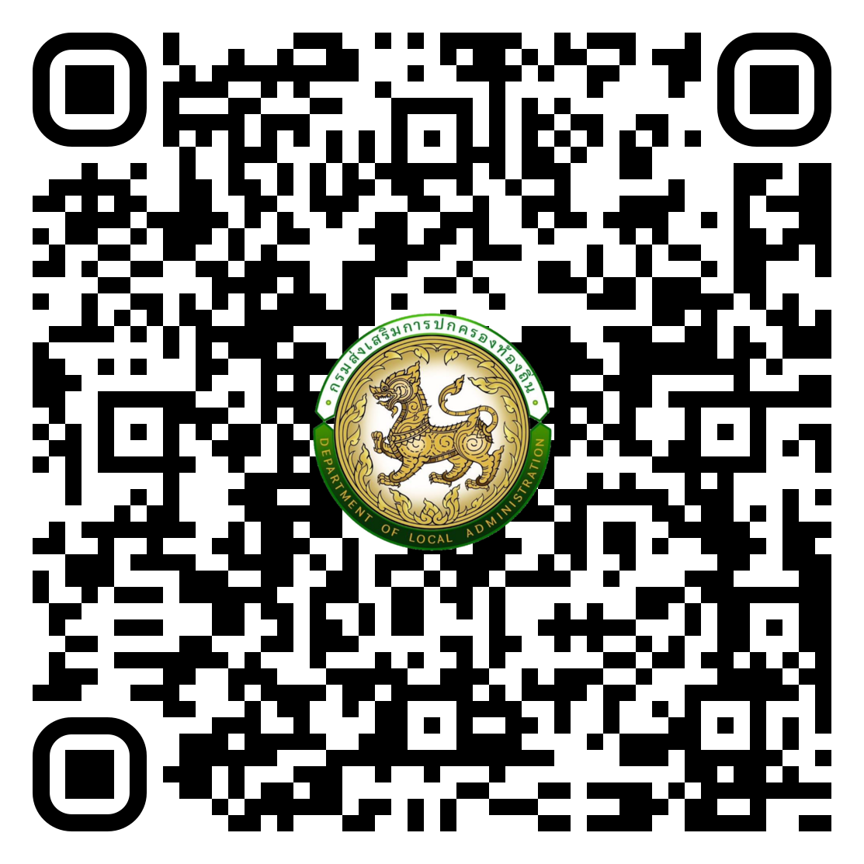

https://bit.ly/4hDY0Ir

